Рекомендуем к прочтению статью о пивном алкоголизме. «Не СПИД, не туберкулез погубят Россию, а пивной алкоголизм среди юного поколения», сказал главный санитарный врач РФ Геннадий Онищенко

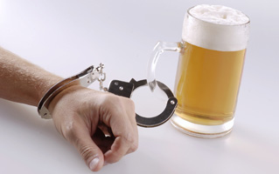 «Несколько слов о пиве»
Среди всего разнообразия алкогольных изделий именно пиво оказывает наиболее негативное влияние на гормональную систему человека. К сути этого явления официальная наука вплотную подобралась только в конце двадцатого века. Оказалось, что в «шишечках» хмеля, используемых для придания пиву специфического горьковатого вкуса, содержится
8-пренилнарингенин (8-ПН) – вещество, относящиеся к классу фито-эстрогенов («фито» – растение, «эстроген» – женский половой гормон).
Подобные соединения находят и в некоторых других растениях, например, в красном клевере, люцерне. Народная медицина давно знала об этом явлении, и поэтому пастухи тщательно следили, чтобы скот не потреблял слишком много таких растений. В противном случае это грозит бесплодием, что и наблюдалось, например, в Австралии у овец при их выпасе исключительно на красном клевере. Однако следует отметить, что 8-ПН превосходит по своей гормональной силе все остальные фито-эстрогены в 10-100 раз и приближается по активности к человеческому гормону – эстрогену.

https://obshee-delo.ru/materials/articles/about-beer/

